МУНИЦИПАЛЬНОЕ БЮДЖЕТНОЕ ДОШКОЛЬНОЕ ОБРАЗОВАТЕЛЬНОЕ УЧРЕЖДЕНИЕ ДЕТСКИЙ САД «УЛЫБКА» Г.ВОЛГОДОНСКА

Отчет о проведении мероприятий, посвященных Дню России

в подготовительной к школе группе (6-7 лет)

общеразвивающей направленности № 5

|  |
| --- |
| Разработали и провели:  Воспитатель высшей категории  Хуснутдинова Е.Ю.  Воспитатель  Джананова Э.Г. |

Волгодонск, 2024 г

В ходе проведения мероприятий, посвященных Дню России, с целью способствования развития чувства гордости и воспитания чувства уважения к своей Родине, к ее традициям и обычаям, к народному творчеству, были проведены следующие мероприятия:

- организовали и провели акцию «Флаги России. 12 июня» - направленная на духовно-нравственное и патриотическое воспитание детей дошкольного возраста:

*«Беседа- «Моя Родина – Россия!»*

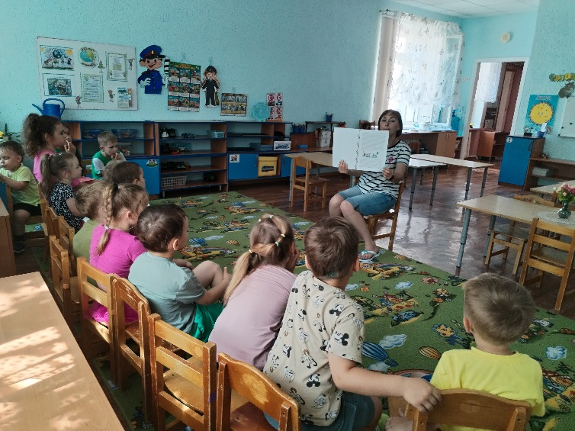

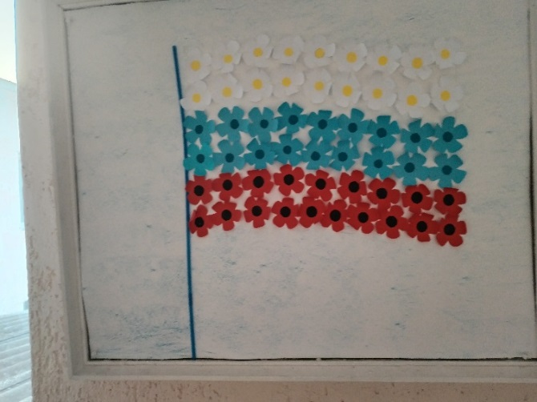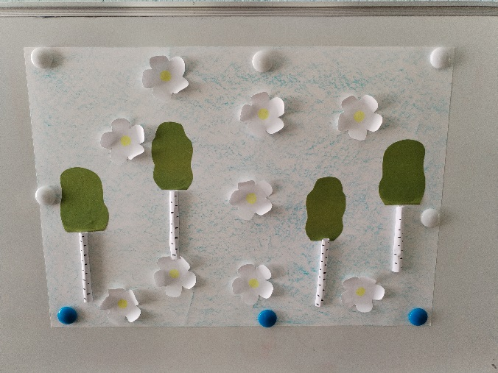 *Коллективное творчество «Люблю, тебя моя Россия!»*